
Муниципальное казенное общеобразовательное учреждение
«Нидымская основная школа – детский сад»
Эвенкийского муниципального района
Красноярского края

23 сентября – Международный день жестовых языков

Место проведения: кабинет начальных классов.
Класс: 1 - 4.
Дата проведения: 23.09.2021г.
Цель: обратить внимание на важность жестовых языков в жизни миллионов глухих людей.
Дата проведения мероприятия выбрана не случайно. Именно в этот день в 1951 году была учреждена Всемирная федерация глухих, которая и стала инициатором создания всемирного праздника. По данным этой организации на планете проживает больше 72 млн глухих и людей, для которых язык жестов – это основная форма общения с миром.
В ходе мероприятия ученики начальной школы узнали много интересной и полезной информации о различных способах и средствах коммуникации с окружающими, о важности и значимости органов чувств, эмоций, жестов и движений в процессе общения.
Учащимся был показан видеоматериал о жестовых языках и о его значении в жизни глухих людей.
При помощи различных упражнений дети различали определённые эмоциональные состояния сверстников по особенностям жестов, мимики, движений. Используя пальцевую азбуку, все приняли активное участие в подвижной игре «Отгадай, что покажу!».
Данное мероприятие всем очень понравилось, цель была достигнута.

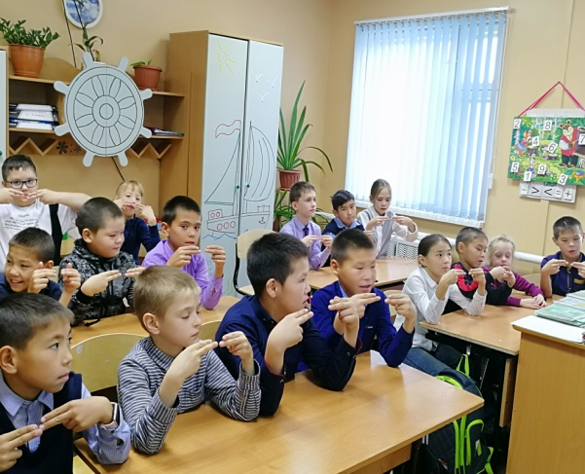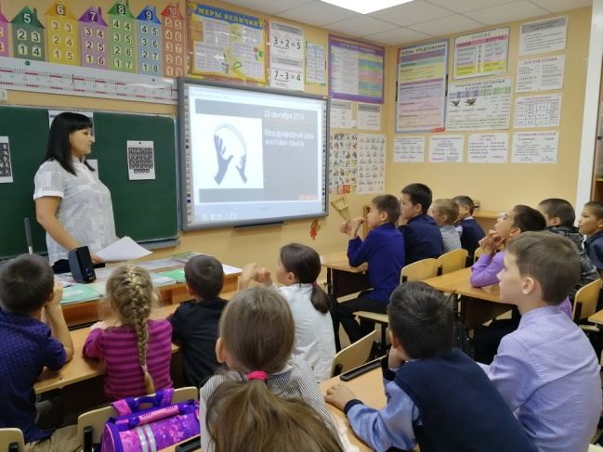

Учитель начальных классов _____Пакачакова Ю.В.

